Новые принципы построения пространственно - временных и других величин.
«Природа скупа на принципы».
Народная мудрость.
Человек интуитивно знает, что пространство-время (далее - п.-в.) - это основа всего, говоря: «Не будет п.-в., ничего не будет». Верно, но покажем это предметно. Сейчас известны лишь 9 П.-в. величин, рис. 1. А
сколько их всего? Пока не известно. Просто и наглядно ответим на этот вопрос, основываясь на опыте
человечества, это будет как бы взгляд на п.-в. со стороны. Оставим пока более глубокое изучение 4-х мерного континуума п.-в .. Просто построим систему п.-в. величин.
1. СИСТЕМА П.-В. ВЕЛИЧИН
За основу примем величины реального п.-в.: длина - м (метр), площадь – м², объем – м³ , время секунда - ск. (Такое сокращение ввели, так как далее будем использовать предельную скорость -с). Из теории следует, что П.-В. неделимое понятие, Т.е. если есть м, то обязательно должна быть и его неразрывная компонента - ск, и наоборот, если есть ск, то обязательно появится - м. Эти рассуждения относятся и для случаев м² и м³, кратко запишем эти соотношения: м↔ск, м² ↔ ск², м³ ↔ск³. Но В Природе есть и ск⁻¹- это частота, а это значит, что из-за неделимости п.-в. можем опять написать соответствие: если есть ск⁻¹, то должен быть и м⁻¹, И наоборот, если есть м⁻¹, то должна быть и ск⁻¹; эти рассуждения применимы и для случаев: м⁻²↔ ск⁻², м⁻³↔ ск^{-3 .}Совсем необязательно всегда писать неразрывные компоненты вместе, как – м ∙ ск, м⁻² ∙ ск⁻², м⁻³∙ ск⁻³ и др. Природа
ярко показала это на примерах известных величин: скорость - м ∙ ск-1, ускорение - м ∙ ск⁻², плотность - кг ∙ ск⁻³ и т.д. Видим, что могут возникать самые различные комбинации исходных величин. Чтобы определить эти комбинации, условно разделим эти величины на «чисто» пространственные, обозначим L^{α} , где L - длина - м, и «чисто» временные - T^{β}, где Т- время - ск, причем L и Т могут принимать различные числовые значения. В
этом случае мы придем к правилу отыскания любой П.-в. величины.
X_{α,β}=L^{α}∙ T^{β} (1)
Где X_{α,β} - любая п.-в. величина, α,β- индекс этой величины,
Условимся на первом месте ставить α, на втором - β.
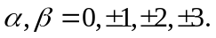L^{α} – длина в степени α
Других значений нет!
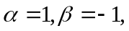T^{β} – время в степени β
Например: какая это будет величина X_{1,-1}?
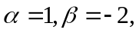Используем (1)  X_{1,-1}=L¹∙ T⁻¹ , м¹∙ск⁻¹ – это скорость . По аналогии,
если имеем: X_{1,-2}=L¹∙ T⁻² , м¹∙ск⁻² – это ускорение, и т.д.
Соотношение (1) дает полное описание системы п.-в. величин и лишь ради наглядности изобразим (1) на диаграмме (L,T). Нужно помнить, что это не система коорднат, а рисунок, где точками изображены П.-в. величины, которые лежат в плоскости П рисунка. Плоскость П не двумерная, она на рис.1 отображает 4-х мерный континуум п.-в. На рис.1. две оси: пространственная - L и временная - Т, на них отложены исходные п.-в. величины. Начало диаграммы (L,T) - (∙) 1, для которой X_{0,0}=L⁰∙ T⁰ =1 - вещественная единица.
Всегда п.-в. величин 48, каждая из них изображается точкой со своим номером, Рис 1 наглядно представляет дискретное, точечное, конечное множество, оно упорядоченное, в нем есть центральная система.
Раcсмотрим принцип построения п.-в. диаграммы (∙) 1, начало центральная точка диаграммы. При построении будем пользоваться понятием центральной симметрии, это если через определенную (∙) провести линию через центр, то на продолжении этих линий, на противоположной стороне от центра будет симметричная ей точка;
Например: через (∙) 17 → - скорость, проведем линию через центр (∙) 1, то на продолжении этой линии будет лежать центрально симметричная ей (∙) 17 → 1/ , величина обратная скорости.
т.е, эти две величины - центрально-симметричные и т.д. С учетом этого, условимся в I и IV квадрантах величины считать прямыми, и обозначать их номерами без штрихов, а во I I и I I I квадрантах величины считать, обратными им, и обозначать их теми же цифрами, что и прямые величины, но со штрихом. Таким образом, из 48 величин достаточно рассчитать 24, остальные будут обратными им, это удобно. Рассмотренную диаграмму рис,1 назовем
«Общая диаграмма (L,T).

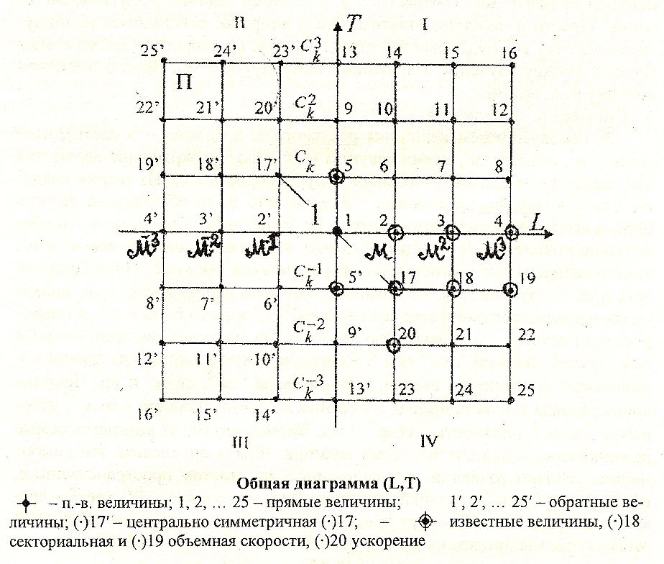

Рис 1
Люди интуитивно чувствовали такое разбиение в Природе на прямые и обратные величины и в своем обиходе они применяли такие понятие: хорошо-плохо, мало-много, друг-враг и пр.
И так, выяснили, что реальное п.-в. описывается конечным числом величин, их всего 48. но встает вопрос, а любая ли величина ограничена в изменении своих значений? Например, величина скорости может ли быть как угодно большой или не более - с (скорость света в вакууме)?
Сейчас есть два взгляда: первый, официальный - скорость с - предельна, второй, - что может быть и >с. Кто прав? Чтобы ответить на этот вопрос, нужно встать на позиции М. Планка о квантовании п.-в.
2. ПРЕДЕЛЬНЫЕ П.-В. ВЕЛИЧИНЫ.
Воспользуемся фундаментальными величинами М. Планка
– квант пространства 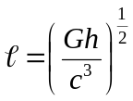,м.(2),
- квант времени -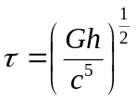,ск (3),
максимальная масса элементарной частицы №1, планкеона m = 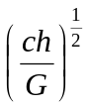, кг, (4)
где h – постоянная Планка, G- гравитационная постоянная, с – скорость света в вакууме.
Величины (2)-(4),- предельные, оперируя ими, получим другие предельные величины. Предельная - величина такая, больше или меньше которой, смотря по смыслу, нет в Природе. Так, заменяя в (1) L и Т на и τ , мы получим предельную величину X_{α,β}=L^{α}∙ T^{β} или X_{α,β} = ^{α} ∙ τ ^{β} (5),
где Х - любая предельная П.-в. величина, α, β - ее индексы,
- квант длины в степени а α, β = 0,±1,±2,±3.
τ - квант времени в степени
Выражение (5) представляет также полное множество предельных п,- в. величин, их 48, т.е. любая физическая величина имеет свою предельную. Множество (5) можно изобразить на диаграмме (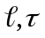), см. рис.2. Для примера по (5) определим величину X_{1,-1}=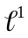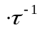 подставим (2), (3)
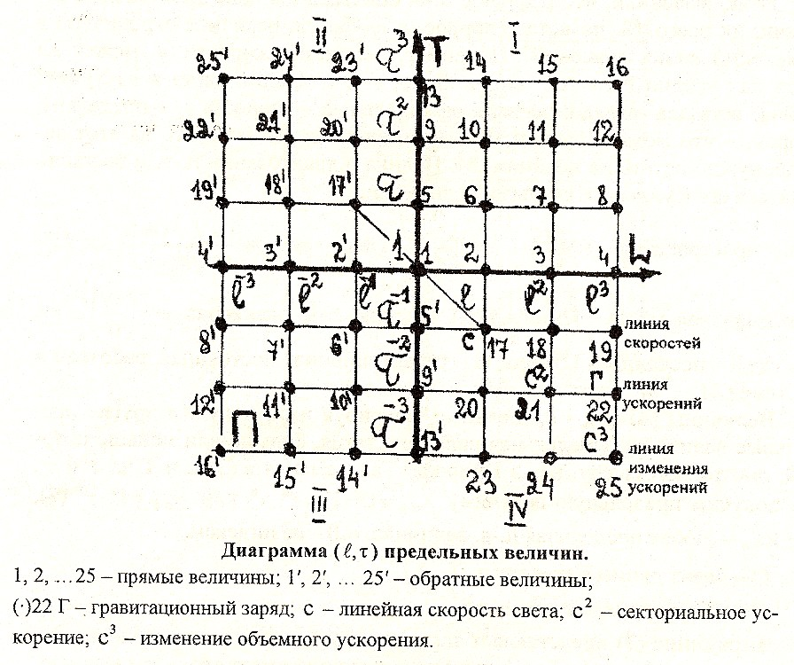

Рис 2
X_{1,-1=}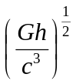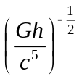=С
Автоматически доказали постулат, что с - предельная скорость. По чему же доказался постулат? Потому, что квантовая теория п.-в, величин включает в себя более широкие понятия и постулат является частным случаем этих представлений. Итак, постулат Эйнштейна справедлив, поэтому и процветает СТО.
В физике известны три вида скоростей, см. рис.2.:
(∙) 17 - линейная скорость V_{л}=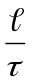=C, 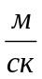,
(∙) 18 - секториальная скорость V_{ст} =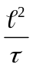≠C, 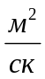
(∙) 19 - объемная скорость V₀==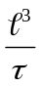≠C, 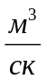
Отсюда видим, что v_{ст} и v₀ не равны с. Из-за очень редкого применения v_{ст} и v₀ часто под скоростью подразумевают v_{л} это может привести к недоразумению. Так в W=mc² где W - энергия, m - масса, фигурирует величина с² - это поддержка сторонников беспредельной скорости, и не чем им возразить, т.к. в физике есть пока одно ускорение - =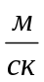
других ускорений нет. Это недостатки механики из за которых многие П.-В. величины останутся не познанными. Ситуация - имеем три скорости и только одно ускорение!
Но изменения скорости по времени порождает ускорение, тогда обязательно должны появиться три вида ускорений:
(∙) 20 - линейное ускорение а_{л} =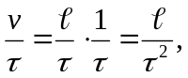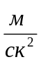 - применяется в физике;

(∙) 21. –секториальное ускорение а_{ст} =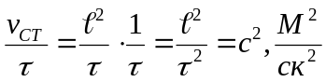 В физике не применяются
(∙) 22 - объемное ускорение а_{о} = 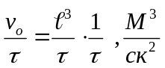

Видим, что С² - секториалъное ускорение и никакого отношения к скорости не имеет. Сравнивать скорость с ускорением не разумно.
Очень интересно объемное ускорение а = 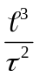 подставим (2),(3)=> ɑ₀ = 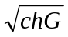= Г (6), где Г - гравитационный заряд, это предельное объемное ускорение.
Из (4) следует, что существуют ещё величины:
(∙) 23 - изменение линейного ускорения по времени 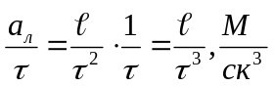,
(∙) 24-изменение секториального ускорения по времени 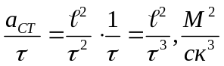,
(∙) 25 - изменение объёмного ускорения по времени 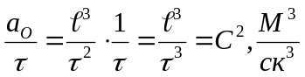,
Сейчас физики все чаще обращаются к величине с³. Все предельные п.-в, величины, рис. 2. являются пограничными вехами, определяющими границу существования п.-в., но они могут реализоваться только в невозмущенном п.-в. (в таком, п-в. где нет энергии). Информация, содержащаяся в таких п.-в. величинах, является основополагающей во Вселенной, она вечна, не эволюционирует и не исчезает, назовем ее абсолютной информацией. В реальном п.-в. всегда имеется энергия, в этом случае предельные п.-в, величины переходят в обычные п.-в. величины и в зависимости от величины энергии появляются различные системы величин[2].
В виде иллюстрации рассмотрим образование механической системы величин, подробнее [1].

3. СИСТЕМА МЕХАНИЧЕСКИХ ВЕЛИЧИН
Покажем, что в основе любой системы реальных величин лежит п.-в. система.
Покажем, что в основе любой системы реальных величин лежит П.-В. система. Сейчас известно около 30 механических (далее мех.) величин, А сколько их всего? Для ответа построим мех. систему величин. У нас есть две возможности - построить общую мех. систему величин (L, Т,М) и предельную мех. систему (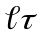m). Начнем с общей мех. системы (L,T, М). В этом cлучae за, основу нужно взять (1) и умножить его на М ,
X_{α,β,γ}=L^{α}∙ T^{β}∙M^{γ}, (7) где М - масса, кг, = ±1. Почему мы берем = -1 и = + 1. Потому, что если Природа однажды позволила себе ввести прямые и обратные величины (см. рис 1. (∙) 17 и (∙) 17'), то этот принцип будет действовать и для любых других систем. Таким образом, любая величина всегда имеет свою обратную. И так, мех. величина прямая, если = 1, и обратная, если = -1. Тогда прямые мех. величины можно подсчитать по X_{α,β,γ}=X_{α,β}∙ М⁺¹, (8), обратные X_{α,β,γ}=X_{α,β}∙ М⁻¹ ,(9).

Найдем общее количество мех. величин, для этого рассмотрим рис.(1)., там 48 величин и еще плюс одна 1 - вещественная единица. Это точка как будто специально предусмотрена для того, чтобы при построении любых систем величин в неё вошла главная величина определенной системы. Для мех. системы это величина М, таким образом, всего точек в п.-в. системе 48 +1 =49, Подсчитаем по (8), (9) количество мех. величин. Их будет: прямых величин - 49 и обратных - 49, всего в мех. системе будет 98 величин. Это полное множество мех. величин, других нет. Мы сопоставили размерности известных мех, величин с размерностями, рассчитанными по (7), (8), все они (около 30 величин) прекрасно совпали! Это говорит в пользу приведенных рассуждений.

Хочется сделать любопытное ненаучное отступление. Говорят, что 7 - магическое число, значит, основа всего сущего выходит: 7·7 = 7², что это - случайность? Или интуитивная догадка человека? Для более яркого
представления об основе мироздания рассмотрим предельную систему мех. величин (,τ, т).

Где m ₌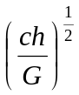,кг, (4) это фундаментальная величина масса частицы №1 или планкеона (предельная величина).

Для этого за основу примем предельную п.-в. систему (, τ), множество (5), тогда любая предельная мех, величина будет
X_{α,β,γ}=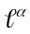∙ τ^{β}∙ m ^{γ} (10), где m - предельная масса планкеона, γ = ±1, можно (9) зависать и так X_{α,β,γ}=X_{α,β}∙ m^{-γ} (11). Отсюда видно, что предельных мех. величин будет также 98, Т.е. любая мех. величина имеет свою предельную и обратную.
С целью наглядности покажем схему построения диаграммы (, τ, m) см рис. 3. Видим, что в основе этого рисунка лежит плоскость П (из рис.2.) с нумерацией точек п.-в. величин, Из (∙) 1 восстановим перпендикуляр, назовем его ось массы - М. Вдоль него отложим значения m¹ и m⁻¹. соответственно две плоскости П' и П", параллельные П. Конечно, не следует забывать, что это всего лишь рисунок. За исходный номер мех. величины примем соответствующий номер п.-в. величины в плоскости П (см рис.2.). Из него восстановим перпендикуляр, вдоль которого отложим соответствующее значение мех. величины X_{α,β,γ}, рассчитанные по(10). Тогда к номеру исходной величины добавим П', если m¹ и П", если m⁻¹. Например, рис. 3., (∙)П' 16 и П' 16' - это прямые мех. величины, а (∙)П" 16' и П" 16 – обратные.
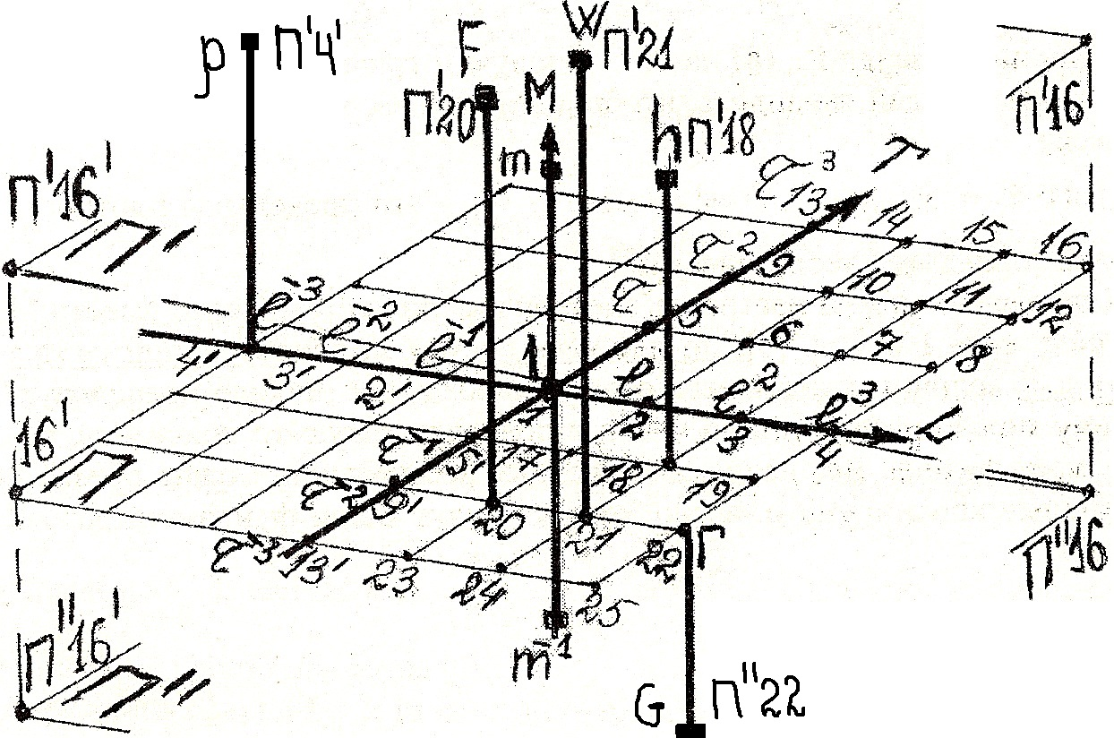

Предельная диаграмма (, τ, m).
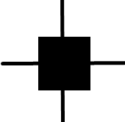
(∙)П' 16 центрально симметрична (∙)П" 16', П" 16 централь но симметрична (∙)П' 16';
- известные предельные мех. величины; прямые величины с индексом П', например П'21 или П'4' и т.д.; обратные величины с индексом П", например П"22 или П"16' и т.д.
Рис 3.

Конечно, все точки, характеризующие мех. величины, не будут лежать в одной плоскости, рис.3. не в масштабе, Как определить прямую и взаимообратную ей величину? На рис.3 возьмем прямую величину. (∙)П' 16', через эту точку и (∙) 1 проведем прямую, продолжая ее, увидим, что прямая пересечет (∙)П" 16, это то и будет обратная величина (∙)П' 16'. Аналогично для (∙)П' 16 обратной будет (∙)П'' 16' и т. д.
Мы нашли 98 предельных мех величин, что они отображают? Оказывается это мех. характеристики элементарной частицы №1 планкеона. Если бы мы взяли любую другую частицу, например электрон с массой m_{e} то получили бы уже не предельные величины, а мех. характеристики электрона, их будет также 98, и т.д. Если бы взяли общую мех. систему
(L,T, М), то получили бы мех. Величины их тоже будет 98.
В качестве иллюстрации рассмотрим некоторые предельные мех. величины (для планкеона), см. рис.3., расчёт ведём по (10)
(∙)П' 18 → X_{2, -1,1 =} ∙ τ⁻¹∙ m ¹ , подставим (2, 3, 4). получим X_{2, -1,1} = h, это квант действия или как следует из рисунка, h еще можно назвать секторальный импульс. Как тяжело получал Планк h и как легко мы её определили.
(∙)П' 20 → X_{1, -2,1 =} ∙ τ⁻²∙ m ¹ = _{л} ∙ m = F_{л} линейная силы. Ландау предполагал: «…силы различных взаимодействий на предельных расстояниях сравнимы… ». Проверим это.
Возьмем силу мех. взаимодействия F_{M} и сопоставим её с силой эл. взаимодействия F_{эл}, действующих на расстоянии е

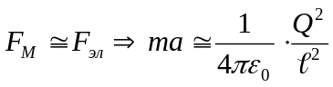, где Q – эл. заряд 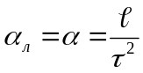, тогда 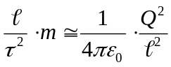, или 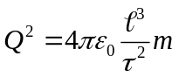, подставим (4),(5),(6)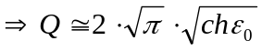.
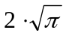 отнесем за счёт неточности измерения расстояния между двумя частицами 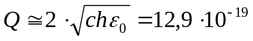Кл, (14) 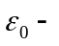 эл. константа.
Это приближённая формула для электрического заряда.
Если по аналогии применим принцип Ландау: сопоставим F_{MЕХ} = F_{MАГ.,} то получим квант магнитного потока
Ф =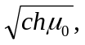где 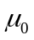- магнитная постоянная. Подсчитаем Ф= 5 ∙ 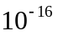Вб, неплохое совпадение.
Очень интересно сопоставить наши величины:
F =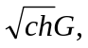 - гравитационный заряд,
q =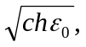- электрический заряд,
Ф =- «магнитный заряд», как похожи они по форме написания и своим постоянными.
(∙)П' 21 → X_{2, -2,1 =} ∙ τ⁻²∙ m ¹ = c² ∙ m = W – энергия частицы №1,
Заодно получили формулу Эйнштейна.
(∙)П'' 22 → X_{3, -2,-1 =} ∙ τ⁻²∙ m ⁻¹ = α₀ ∙ m ⁻¹ = Г∙ m ⁻¹=G т.е. если умножить гравитационный заряд Г, (5) на m ⁻¹ , получим гравитационную постоянную. Сколько людей трудились, чтобы получить G, мы получили её автоматически. • _
(∙)П' 4' → X_{-3, 0,1 =} 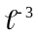∙ τ⁰∙ m ¹ = 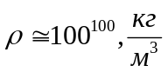 - это предельная плотность м вещества совпадает с теоретической.

Вот далеко не полный перечень известных (около 30) мех. величин которые совпали с предельными уже известными величинами это лишний раз говорит, что все физические величины конечны т. е. предельные. Аналогично можно построить, электрическую систему, если вместо М взять силу тока I и т. д. [3], но для всех систем за основу принимаются только п.-в. величины, это и есть основа мироздания. Любую предельную
величину можно рассчитать до числа и получить какую-то константу, которую ждет физика. Все наши качественные рассуждения можно свести к 4-х мерному континууму п.-в., но это уже будут Ваши фундаментальные открытия.
Желаем Вам удачи!
Литература
- Коршик Ю.Г. «Вестник Армавирского государственного педагогического университета, естественные науки» Армавир, 2007.
- Коршик Ю.Г. «Вестник Природа электрического заряда другие заряды» Депортированы в ВИНИТИ №13 - Москва, 2005.
- Лисицкий А. Н., Коршик Ю.Г. «Вестник Планкеон в физике» Депортированы в ВИНИТИ №1330 – Москва, 1994.
Авторы статьи: «Новые принципы построения пространственно - временных и других величин»
Доцент кафедры физики Армавирского Государственного Педагогического Университета, кандидат физ. – мат. наук Коршик Юрий Григорьевич,
Студенты физического отделения Армавирского Государственного Педагогического Университета:
Кулаковский Валентин Сергеевич
Дегтярев Виктор Викторович

При использовании материала или публикации статьи обязательно используйте ссылку
http://ifizik.ru/news/128-novye-principy-postroeniya-prostranstvenno.html

